[](http://www.halbrend.no/files/2011/09/l-logo_halbrend_skule-c.jpg)**Arbeidsplan for 7.steget**

**Veke 14**

**Namn:____________________**

|  |  |  |  |  |  |
| --- | --- | --- | --- | --- | --- |
| **7A** | **Måndag** | **Tysdag** | **Onsdag** | **Torsdag** | **Fredag** |
| **1** |  | Krle | Matematikk | Norsk | Matematikk |
| **2** |  | Kroppsøving | Samfunnsfag | Matematikk | Engelsk |
| **3** | **2.påskedag** | Norsk | Krle | Naturfag | KH-teikning |
| **4** |  | Naturfag | Norsk | Musikk | Kroppsøving |
| **5** |  | Engelsk |  | Kunst og | Norsk |
| **6** |  | Samfunnsfag |  | handverk | Krle / kl.time |

|  |  |  |  |  |  |
| --- | --- | --- | --- | --- | --- |
| **7B** | **Måndag** | **Tysdag** | **Onsdag** | **Torsdag** | **Fredag** |
| **1** |  | Matematikk | Engelsk | Norsk | Engelsk |
| **2** |  | Samf.fag | Norsk | Musikk | Norsk |
| **3** | **2.påskedag** | Norsk | Kroppsøving | Matematikk | KH-teikning |
| **4** |  | Kroppsøving | Naturfag | Naturfag | Matematikk |
| **5** |  | Krle |  | Kunst og  Handverk | Fysak |
| **6** |  | Samf.fag |  | Krle / kl.time |



**Info til heimen:**

* Håper alle har hatt ein fin påskeferie
* No er det 3 skuleveker igjen før vi skal på leirskule i Balestrand. Vi sender ut informasjon denne veka.
* Hugs å ta med utstyr til kroppsøvingstimane.
* **Torsdag 08.04.21** skal elevane ta 2**.dose av HPV - vaksina**

**Lekseplan**

|  |  |  |
| --- | --- | --- |
| **Til onsdag:** | **Utfordring 1:** | **Utfordring 2:** |
| **Norsk** | **Tid for ti:** Les «Lepra» side 83 – 91. Vel ei side og les den inn i vocaroo.com. Send i teams til kontaktlæraren din | **Tid for ti:** Les «Lepra» side 83 – 94. Vel ei side og les den inn i vocaroo.com. Send i teams til kontaktlæraren din |
| **Matte** | **Gjer mattedrillen.** Få underskrift på matteprøva. | |
| **Samf.fag** | **Midgard:** Gjer ferdig arbeidet om Elisabet 1, og Ludvig 14 (s. 46 – 47). Skrive samandrag eller faktasetningar om dei to leiarane. Les opp til dei heime. | |
| **Til torsdag:** | **Utfordring 1:** | **Utfordring 2:** |
| **Norsk** | Gjer ferdig: **Dette veit eg om lepra:**  Bruk «Tid for ti», snl.no og allkunne.no (søk lepra og trykk på artikkelen) som bakgrunnsstoff. Hugs å gje opp kjeldene dine | |
| **Naturfag** | **Gjer oppgåve 10 side 181. Skriv ei halv side i boka di.** | **Gjer oppgåve 10 side 181. Skriv ei halv side i boka di.** |
| **Matte** | Gjer ferdig oppg. 5.43-5.45 i **Oppgåveboka.** | |
| **Til fredag:** | **Utfordring 1:** | **Utfordring 2:** |
| **Norsk** | **LÆR ØVEORDA**  **Les gjennom det du har lært om LEPRA** | |
| **Matte** | Oppg. 5.49 og 5.50 i **Oppgåveboka** | Oppg. 5.53 og 5.56 i **Oppgåveboka** |
| **Engelsk** | **Les og oversett høgt til ein vaksen tb side 124-126. Bruk gloselista s.257**  **Gjer verbarket.** | **Les og oversett høgt til ein vaksen tb side 124-128. Bruk gloselista s.257**  **Gjer verbarket.** |

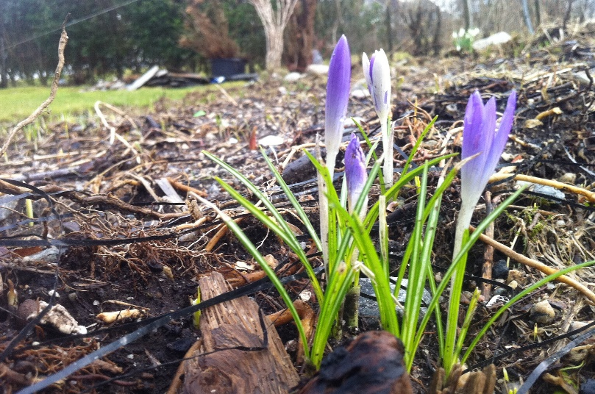



**Sosiale mål denne veka:**

|  |
| --- |
| * Eg er ærleg og innrømmer når eg har gjort noko dumt * Eg ignorerer når andre irriterer eller provoserer meg. |

**Faglege mål denne veka:**

|  |  |
| --- | --- |
| **Norsk:** | * Bli ein betre lesar * Lære om sjukdommen Lepra gjennom å lese ulike tekstar. * Kunne gjere eit samandrag av det du har lært og formidle det til andre |
| **Matematikk:** | * Kunne rekne ut overflata av tredimensjonale figurar satt saman av tre- og firkantar * Forstå volum som eit mål på kor stor plass noko tek * Kunne rekne ut volum av prisme * Kunne rekne omkrets og areal av firkantar og trekantar |
| **Engelsk:** | * Kunne bøye dei tre uregelrette verba og bruke dei rett i setningar. * Kunne lese og oversette teksten med god flyt. |
| **Samf.fag:** | * Gjere greie for kven Elisabet 1. og Ludvig 14. var * Få innblikk i tankegangen og livet til Leonardo da Vinci |
| **Naturfag:** | * Vite kva vi bruker elektrisitet til * Vite kva ein elektrisk krets er, og kva vi treng for å lage det |
| **Krle:** | * Kjenne til ritual rundt overgangar i livet til hinduistar |

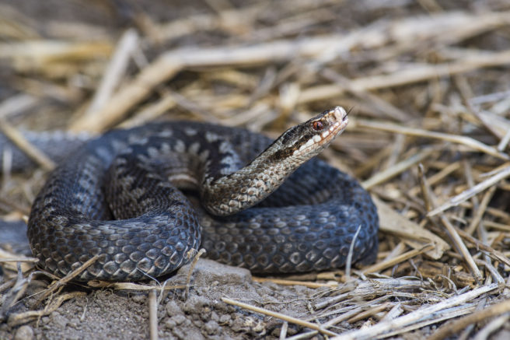**Øveord i norsk**

|  |  |
| --- | --- |
| lepra | hudsjukdom |
| dødsdom | svulme opp |
| fargeforandringar | spedalske |
| Å lækje | forskingssenter |
| institusjonar | lidingar |

**Uregelrette verb**

|  |  |  |  |  |
| --- | --- | --- | --- | --- |
| **Norsk** | **infinitiv** | **presens** | **preteritum** | **Pres.pret** |
| **Å lukte** | To smell | smell/smells | smelled/smelt | Have/has smelled/smelt |
| **Å snakke** | To speak | speak/speaks | spoke | Have/has spoken |
| **Å bruke (pengar)** | To spend | spend/spends | spent | Have/has spent |

**Mattedrill**

|  |
| --- |
| 1. **94 76 =** |
| 1. **12,5 8,0 =** |
| 1. **162 : 3 =** |
| 1. **20 9 15 =** |